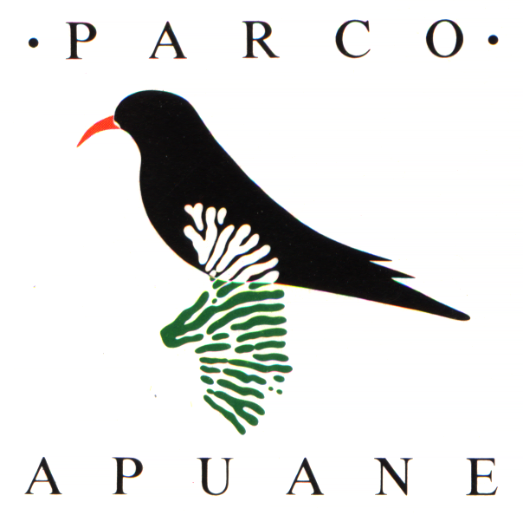

U.O.C. VALORIZZAZIONE TERRITORIALE

Offerta educativa 2008-2009

TRA AMBIENTE E TRADIZIONE: conoscere, sapere e fare

Le Alpi Apuane sono ricche di tesori, l’ambiente naturale, la flora, la fauna, le vette, il sistema carsico, ma sono anche un contenitore di attività umane tradizionali affascinanti, di dialetti, di cibi, di tradizioni.
Conoscere questi aspetti legati al passato permette di sviluppare una progettualità verso il futuro. Prendere coscienza delle nostre radici permette di costituirci un’identità, di rivedere i luoghi con altri occhi, di riappropriarci del “saper fare” e nel complesso di apprezzare la complessità della realtà estremamente semplificata dall’esperienza virtuale.
Per l’anno scolastico 2008-2009 proponiamo alle scuole alcuni percorsi attinenti a quanto esposto sopra.

GLI AGRICOLTORI CUSTODI
Scuole Coinvolte: secondo ciclo della scuola primaria e scuola secondaria.
Obiettivi: orientare l’interesse dei bambini verso la biodiversità in agricoltura.
Luogo e svolgimento: Il Parco Regionale delle Alpi Apuane, è proprietario di un’azienda agricolo-forestale della superficie di oltre 3,00.00 ettari, ubicata in località “La Bosa” nel Comune di Careggine (LU). Le classi che aderiranno al progetto impianteranno un piccolo orto dove verrà coltivato il mais ottofile (formenton), antica varietà locale. I ragazzi diventeranno quindi dei veri e propri agricoltori custodi di una varietà a rischio di estinzione e l’esperienza sarà lo stimolo per riflettere su i semi antichi, l’agricoltura biologica, la biodiversità e un’alimentazione più sana.
Periodo di svolgimento: aprile-settembre, ogni classe si recherà a “La Bosa” per 3 volte ed effettuerà la lavorazione, la semina, i lavori intermedi e la raccolta.
Il ruolo del Parco: personale del Parco sarà presente a “La Bosa” per condurre l’esperienza. Saranno messi a disposizione il terreno, i semi e gli attrezzi agricoli. Prima dell’esperienza in campo verrà fornito agli insegnanti materiale didattico.

ANTONA, OSPITI DI UNA FAMIGLIA DEL PASSATO.
Scuole Coinvolte: scuola primaria, scuola secondaria e scuole superiori
Obiettivi.: orientare l’interesse dei bambini/ragazzi verso una vita quotidiana del passato che non produceva rifiuti non biodegradabili, che si autoproduceva i cibi, gli utensili e i vestiti, che abbisognava di poca energia. Una vita semplice ma che non mancava di bellezza rappresentata dai ricami delle donne, dai bassorilievi in marmo, dal canto del maggio.
Luogo e svolgimento: Il paese di Antona nel Comune di Massa (MS) è situato nell’area contigua del Parco delle Alpi Apuane e conserva al suo interno zone di alta suggestione, tradizioni con radici antiche come il canto del maggio, un dialetto originale e saperi rari come l’arte di fare un’ottima farina di castagne.
La classe sarà accompagnata da alcuni abitanti alla visita del paese con tappe in edifici pubblici e privati tipici ( seccatoio per le castagne, casa tradizionale, chiesa) In particolare si farà conoscenza della cultura del castagno, del mestiere del pastore, del dialetto antonese e delle tradizioni locali.
Periodo di svolgimento: ottobre-novembre e aprile-maggio.
Il ruolo del Parco: Prenotazione delle visite e finanziamento del progetto. Prima della visita verrà fornito agli insegnanti materiale didattico.

VISITARE IL PARCO
Scuole Coinvolte: scuola primaria, scuola secondaria e scuole superiori
Il Parco Regionale delle Alpi Apuane mette a disposizioni delle scuole che sviluppano percorsi di educazioni ambientali riguardanti il Parco le seguenti opportunità:

Un contributo di max € 405 a classe (pari al costo di 3 guide) per coprire la spesa del servizio di guida ambientale effettuata utilizzando le guide iscritte all’elenco del Parco e abilitate per il 2008-2009.

Un contributo per le scuole che per visitare il Parco utilizzano mezzi pubblici. Il contributo sarà tale da coprire le spese di trasporto pubblico.

Un contributo di max € 500 a classe per realizzare una pubblicazione, un sito, un video, … attinente ad un progetto sul Parco Regionale delle Alpi Apuane.

I contributi sono tra loro cumulabili. E’ necessario allegare il progetto per valutarne la coerenza con la richiesta di contributo.

COME FARE LA RICHIESTA
Inviando il modulo di adesione, scaricabile dal sito del Parco www.parcapuane.it nella Sezione Educazione Ambientale, entro il 31 gennaio 2009.

